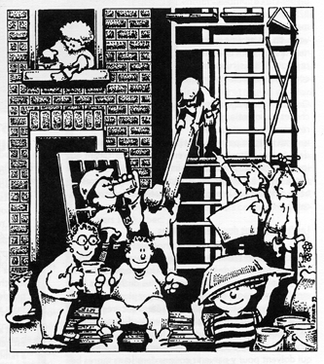
L.SCHARTZ
2e PROJET
CONSTRUIRE LA RELATION
Une nouvelle aventure commence. Nouvelle année, nouvelle classe, nouveaux copains… Que vais-je mettre en route pour que tout se passe bien ? Que suis-je prêt à faire ? Qu’est-ce que j’attends des autres ?
Religion
Chapitre 1

Public : 1S
Thématique : Vivre en relation
Entrée : Construire la relation
Intentions :

Les élèves qui composent la 1S viennent d’horizons différents, d’écoles différentes. Mais ils ont un point commun, ils n’ont pas réussi leur 1e. Il me semble important qu’ils apprennent à se connaitre rapidement pour souder le groupe le plus rapidement possible et qu’ils retrouvent ensuite confiance en eux et estime de soi.
Mais construire la relation c’est aussi accepter l’autre différent de moi afin que les différences enrichissent la relation.

L’élève sera amené à prendre conscience de ses différences, de ses richesses et de ce qu’elles peuvent apporter au groupe. A l’inverse, il sera invité à prendre conscience de ce que le groupe peut lui apporter.

Détermination des compétences :

Compétences travaillées :

CD5 : pratiquer le questionnement philosophique : s’étonne, se questionner
CD10 : explorer et décrypter différentes formes d’expression littéraire : analyser des récits pour en dégager le sens
CD1 : Lire et analyser un texte biblique : établir la structure d’un texte pour en dégager le sens
CD8 : construire une argumentation éthique : dire le juste et le l’injuste, le bien et le mal et justifier son point de vue

Compétences évaluées :

Communiquer : rendre compte du parcours dans le cadre d’une production via le CD10 travaillé en classe (tâche intermédiaire : réaliser une BD)
Organiser une synthèse porteuse de sens : relire le parcours et réalisé des liens, via le CD5 et le CD8 travaillés en classe (Tâche d’intégration)

Ressources mobilisées et articulées autour de trois volets :

CULTURE

La parabole de l’arbre
Les hérissons
Conte : oser être soi-même
L’estime de soi

FOI CHRETIENNE

Mes couleurs salésiennes
Il y a parmi vous quelqu’un que vous ne connaissez pas…

Appel des disciples, Matt, 4
Lettre aux Romains, Paul 12,4-6

EXISTENCE

Doit-on se ressembler pour être amis ?
Les différences sont-elles un obstacle ?

Mon ressenti
Qui suis-je ?
Quel est mon rôle dans le groupe ?
Paroles d’amitié
Conte : oser être soi-même

Concepts : Personnalité, amitié, relation/échange, être soi, estime de soi,

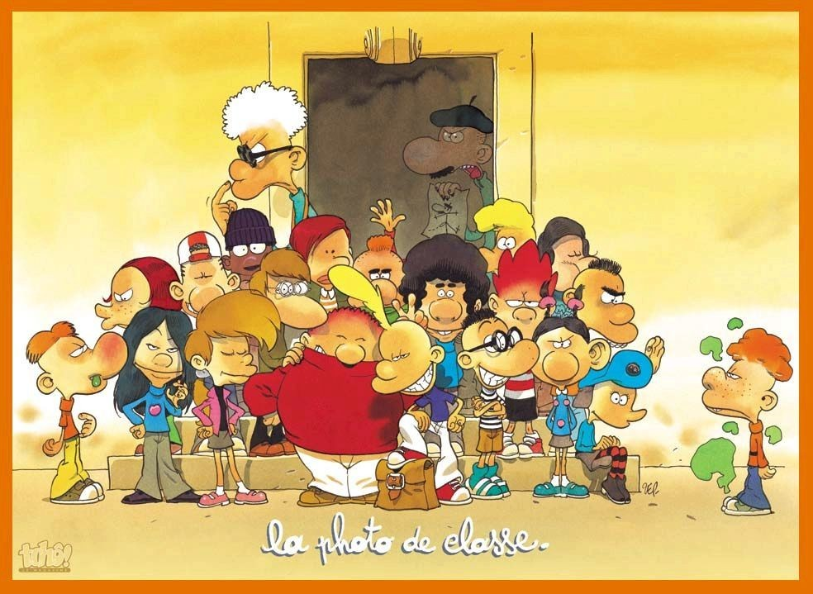

En arrivant en classe le 1er jour, qu’as-tu ressenti ?

……………………………………………………………………………………………………………………………………………………

Crois-tu avoir été le seul à penser ça ? Pourquoi ?

……………………………………………………………………………………………………………………………………………………

……………………………………………………………………………………………………………………………………………………

Penses-tu que les professeurs éprouvent les mêmes sentiments que toi ?
Pourquoi ?

……………………………………………………………………………………………………………………………………………………

……………………………………………………………………………………………………………………………………………………

Nous venons d’entrer en relation. Nous ne nous étions jamais vu ou parlé auparavant.
Nous avons donc éprouvé certains sentiments qui peuvent intervenir en début de relation.
Certains d’entre vous ont ressenti des choses négatives et d’autres positives.
Faisons-en la synthèse.

Sentiments positifs :

……………………………………………………………………………………………………………………………………………………

……………………………………………………………………………………………………………………………………………………

Sentiments négatifs :

……………………………………………………………………………………………………………………………………………………

……………………………………………………………………………………………………………………………………………………

Selon toi, pourquoi ces sentiments négatifs surgissent-ils lors d’une entrée en relation ?

……………………………………………………………………………………………………………………………………………………

……………………………………………………………………………………………………………………………………………………

……………………………………………………………………………………………………………………………………………………

Nous constatons que généralement, nos sentiments négatifs arrivent parce que nous ne connaissons pas la personne (ou les personnes) qui désire(nt) entrer en relation avec nous.
Pour y remédier, nous allons apprendre à nous connaître pour ensuite construire la relation.

A ton avis, doit-on se ressembler pour être ami ?



APPRENONS A MIEUX NOUS CONNAITRE

Depuis l’an dernier, nous avons grandi, mûri. Des changements importants se sont opérés en nous. Physiquement et mentalement. Nous quittons peu à peu l’enfance. Nous sommes entrés dans l’adolescence. Ce n’est pas facile tous les jours.
Refusant d’être traités comme des enfants, nous désirons être reconnus comme libres et responsables. Mais apprendre à le devenir coûte beaucoup d’efforts.
De nombreuses questions nouvelles surgissent, à notre propre sujet d’abord et puis sur tout ce qui fait notre univers qui s’élargit…
Ces questions, il n’est pas toujours aisé de les formuler et les réponses ne sont pas faciles à trouver non plus. N’attendons-nous pas que quelqu’un nous rejoigne, un guide ?
Il est là ce compagnon de voyage mystérieux, prêt à ouvrir nos cœurs et nos intelligences à la lumière de l’Esprit.
Prenons-le pour guide même s’il nous bouscule un peu.

Qui suis-je ?

Je m’appelle ………………………………………………………………… et j’ai ……… ans.

Les trois qualités qu’on m’accorde sont

-

-

-

Les trois défauts qu’on m’attribue sont

-

-

-

Mes loisirs préférés sont : -

-

-

Si j’étais un animal, je serais _______________________ car _______________________
____________________________________________________________________________

Si j’étais une musique, je serais _______________________ car _______________________
____________________________________________________________________________
L’arbre de la classe

Le tronc est commun, c’est celui de notre classe. Mais… chaque feuille est différente !
Pour réaliser cet arbre, lis les consignes que voici :

- Chacun réalise autant de feuilles qu’il y a d’élèves dans la classe + 1.
- Chaque feuille doit mentionner : - sur une face ton prénom
- au dos, une information sur toi (qualité, hobby…)
Tu peux décorer ces feuilles (nervures…)
- Une fois les réalisations achevées, elles sont distribuées de telle sorte que chacun reçoive une feuille de chaque élève de la classe.
- Chacun constitue ensuite, sur une feuille A4, un arbre entier avec toutes les feuilles reçues (laisse libre cours à ton imagination).
- Tout le monde contribue ensuite à l’élaboration de l’arbre de la classe sur un panneau qui sera affiché en classe.

Je retiens :

…………………………………………………………………………………………………………………………………………………

…………………………………………………………………………………………………………………………………………………

………………………………………………………………………………………………………………………………………………….

Je me situe parmi les autres
LA PARABOLE DE L’ARBRE
Les feuilles jaunissent, c’est l’automne !
Quelle splendeur, ces marronniers qui défilent le long du canal ! En quelques jours, ils auront viré du vert au jaune, puis au brun. Et quand le soleil caresse leurs feuilles, quel éclat !
Un marronnier, c’est superbe, c’est majestueux. Mais comme tout autre arbre, un marronnier est fragile. Que les feuilles ou les racines soient attaquées, tout le corps s’en ressentira.
Car dans un arbre, tout se tient : racines, tronc, écorce, branches, feuilles. Tirer du sol la nourriture indispensable, étaler le feuillage au-dessus des racines pour les garder dans une suffisante humidité, capter la lumière pour opérer la photosynthèse, véhiculer la sève, entourer d’un bouclier le tronc et les branches : chaque feuille, racine ou tige aura sa place à tenir.
La survie de tout l’arbre dépend de chacun des éléments.
Dans une équipe de football, de handball ou de basket, dans une famille, dans un orchestre ou un ballet, sur un bateau, dans la construction d’une maison, les rôles et les tâches sont nombreux et variés. Et dans ta bande de copains, n’y a-t-il pas des compétences et des rôles variés ? Lesquels ? Quel service demanderas-tu plutôt à tel camarade qu’à tel autre ? Qu’aimes-tu toi-même comme rôle dans ta bande ? Quelles sont tes spécialités ?

- Qu’est-ce qu’une parabole ?

________________________________________________________________________
______________________________________________________________________

- Peux-tu citer une parabole tirée des Evangiles ?

_____________________________________________________________________

- Que nous apprend la parabole de l’arbre ?

________________________________________________________________________
_____________________________________________________________________________________________________________________________________________

- Pourquoi comparer notre classe à un arbre ?

______________________________________________________________________________________________________________________________________________________________________________________________________________________________________________________________________________________________

- Que puis-je construire dans mon groupe ?

______________________________________________________________________________________________________________________________________________

- Notre groupe est formé de ______ personnes. Nous avons des points communs et des différences. J’en cire deux chaque fois.

Points communs : ____________________________________________________ ____________________________________________________

Différences : ____________________________________________________ ____________________________________________________

Je retiens :
________________________________________________________________________
________________________________________________________________________
________________________________________________________________________

Accueillir…

- C’est accepter l’autre différent de moi.

- C’est mettre de côté son agressivité.

- C’est respecter le silence de l’autre mais cela pourrait être aussi : ne pas s’isoler de l’autre.

- C’est avant tout : accepter le jour qui vient car il est un don, c’est le « prendre » à bras ouverts avec ses joies, ses peines et ses rencontres.

- C’est prendre le temps d’écouter l’autre, de le comprendre vraiment.

- C’est changer son attitude : être plus ouvert, ne pas se replier, ne pas rester seul sur son « île ».

- C’est entrer en relation avec l’autre, par des gestes, des paroles…

- C’est lui offrir : affection, amitié, tendresse, dévouement par des attentions délicates et respectueuses.

- …

Je colle ici une photo
qui illustre l’accueil

Mes couleurs salésiennes

Voilà… Quand on vous parle de quelqu’un, d’une manière de voir les choses, on vous en dresse généralement le portrait alors… pour vous parler de cet état d’esprit, je me suis inspiré d’un poète que j’aime beaucoup : Jacques Prévert !

Pourquoi Prévert ?

Parce qu’à mes yeux, son écriture est simple, limpide et essentielle !

Mon texte s’intitule : « Pour faire le portrait d’une maison… ou d’une famille… ou encore… d’un esprit ! »

A vous de choisir !

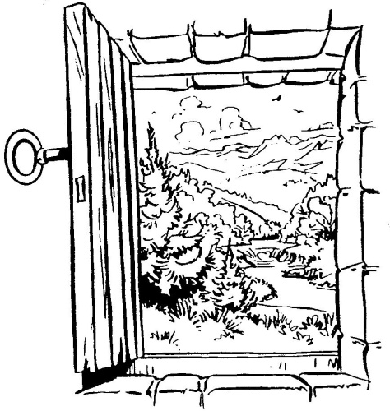
Remarquez l’astuce : dans une maison, il y a une famille et il y règne un certain esprit !
Alors… pour faire le portrait de …
Peindre d’abord une fenêtre
Avec un beau cadre
Le cadre de la fenêtre sera le dialogue ; l’écoute, la joie, l’humour.
Quelqu’un en a fait le brouillon, à nous d’y mettre des couleurs !
Cette fenêtre, laissez-la ouverte… pour que le monde puisse y passer la tête… du plus grand au plus petit.
Ici, à l’intérieur, le bonheur n’a pas d’âge !
Tout le monde est le bienvenu.
Laissez aussi la fenêtre ouverte… pour que l’esprit y pénètre…
Peindre ensuite
Quelque chose de beau
Quelque chose d’étincelant.
Placer ensuite la toile contre un banc
Mais pas n’importe quel banc…
Celui où vient s’asseoir un certain Jean…
Puis attendre
Sans rien dire
Sans bouger… Observer le plus profond silence…
Comme dans un désert et…
Prendre le temps :
Le temps de la raison
Le temps de la réflexion
Le temps de l’enseignement
Le temps de l’engagement.
Attendre… s’il le faut pendant des années…
Alors un oiseau (une blanche colombe) vient se poser
Au coin de la fenêtre que vous avez dessinée.
L’oiseau ???
Laissez-le chanter
Laissez le danser
Laissez le jouer
Tout ce qu’il fait ou tout ce qu’il est,
Il va te le donner !
Car il a confiance en toi !
Et la magie d’opérer :
Tu deviens un artiste
Un artiste de la vie
Qui va propager l’esprit,
Tel un souffle serein et authentique !
Alors vous arrachez tout doucement et tendrement
Une des plumes de l’oiseau.
La plume, c’est la clef…
La clef de la modestie, de l’humilité, de la simplicité…
Et de la vérité !
Cette clef ouvre toutes les portes…
Cette plume permet de signer…
Alors vous écrivez votre nom dans un coin du tableau :
Trois petits points… Ouvre-toi… Le meilleur reste… A suivre…
Merci !

Dominique Duthye, Tournai
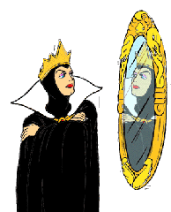
Dis-moi qui est le plus beau, la plus belle ?

Pour toi, quel(le) est…

- La plus belle couleur ?

- Le plus beau paysage ?

- Le plus beau jour de la semaine ?

- Le plus beau mot de la vie ?

- La plus belle qualité de ton meilleur ami ?

- La plus belle personne au monde ?

- Le plus beau de tes souvenirs ?

- Le plus beau sentiment qui existe ?

- Le plus beau cadeau que tu aimerais offrir à quelqu’un et à qui l’offrirais-tu ?


- La plus belle chose à dire à quelqu’un ? (quoi et à qui)

Tâche intermédiaire

Lis attentivement le texte ci-dessous.

Les hérissons
(d’après l’allégorie des porcs-épics de Sopenhauer)

« Un été, une famille de hérissons vint s’installer dans la forêt. Il faisait beau, il faisait chaud, et toute la journée, les hérissons s’amusaient sous les arbres.
Ils batifolaient dans les champs, aux abords de la forêt, jouaient à cache-cache entre les fleurs, attrapaient des mouches pour se nourrir. La nuit, ils s’endormaient sous la mousse, tout près des terriers.
Un jour, ils virent tomber une feuille d’un arbre ; c’était l’automne. Ils jouèrent à courir derrière la feuille, et puis derrière toutes les feuilles qui tombaient de plus en plus nombreuses ; et comme les nuits étaient un peu plus fraîches, ils dormaient sous les feuilles mortes.
Or, il se mit à faire de plus en plus froid. Dans la rivière, parfois, on trouvait des glaçons. La neige avait recouvert les feuilles mortes. Les hérissons grelottaient toute la journée et la nuit, ils avaient tellement froid, qu’ils ne pouvaient plus fermer l’œil.
Aussi, un soir, ils décidèrent de se serrer les uns contre les autres pour se tenir chaud. Mais ils s’enfuirent aussitôt aux quatre coins de la forêt : avec tous leurs piquants, ils s’étaient blessé le nez et les pattes ! Timidement, ils se rapprochèrent encore, mais à nouveau, ils se piquèrent le museau. Et chaque fois qu’ils couraient les uns vers les autres, c’étaient la même chose.
Pourtant, il fallait absolument trouver comment se rapprocher : les oiseaux, les uns contre les autres, se tenaient chaud ; les lapins, les taupes, tous les autres animaux aussi.
Alors, tout doucement, petit à petit, soir après soir, pour avoir chaud sans se blesser, ils s’approchèrent les uns des autres, ils abaissèrent leurs piquants et, avec mille précautions enfin, ils trouvèrent la bonne distance.
Et le vent qui soufflait ne leur faisait plus de mal ; ils pouvaient enfin dormir, bien au chaud, tous ensemble. »

- Que nous apprend ce texte ?

…………………………………………………………………………………………………………………………………………………
…………………………………………………………………………………………………………………………………………………
………………………………………………………………………………………………………………………………………………….

- Que peut apporter la lecture de ce texte à notre classe ?

…………………………………………………………………………………………………………………………………………………
…………………………………………………………………………………………………………………………………………………
………………………………………………………………………………………………………………………………………………….
Réalisation d’une tâche intermédiaire personnelle.

- Cette histoire est composée de 4 étapes importantes. Retrouve-les.

1e étape :

2e étape :

3e étape :

4e étape :

- Représente-les sous la forme d’une bande dessinée que tu réaliseras sur une feuille A4 pour le …………………………………

CRITERES | INDICATEURS
Pertinence, respect des consignes | Le travail est bien une bande dessinée  Les 4 étapes sont bien visibles  Seul l’essentiel est représenté | /1  /1  /1 | /3
Contenu, exactitude | Les éléments dessinés sont exacts, l’élève a bien compris l’évolution de la relation |  | /2
Précision, profondeur | Le dessin est précis  Le texte est en relation avec le dessin | /1  /1 | /2
Clarté, cohérence | Les éléments dessinés sont compréhensibles  Les étapes sont dans l’ordre | /1  /1 | /2
Soin | Le travail est soigné, sans tâche ni rature |  | /1

/10

VIVRE EN RELATION

Il y a parmi vous quelqu’un
que vous ne connaissez pas.
Jean1,26

C’est Jean-Baptiste qui a prononcé cette phrase.
Jean-Baptiste, c’est le cousin de Jésus. Et pour cela, il choisit d’habiter un endroit très calme, très silencieux. Il s’installe dans le désert. Il y a peu d’arbres, peu de monde. Il vit seul.
Pendant de longs moments, il prie le Seigneur Dieu.
Les gens de son pays savent qu’il est là et viennent le trouver car ils disent :
Jean, c’est un homme sage, un homme de bon conseil, un homme de Dieu.

Et les gens de la Palestine souhaitent former un peuple où chacun s’entende bien. Mais souvent, ils se querellent et se battent les uns contre les autres. Il faudrait pour ce peuple un chef qui mette tout le monde d’accord. Dieu n’a-t-il pas promis qu’il enverrait lui-même quelqu’un pour être le chef de son peuple ?
C’est pourquoi les gens viennent trouver Jean-Baptiste, au bord du Jourdain. Ils lui demandent :
- A ton avis, que devons-nous faire ?
Jean leur répond :
- Si vous voulez être un peuple où tout le monde s’entend bien, il ne faut plus vous querellez. Que ceux qui ont beaucoup donnent à ceux qui ont peu.
Ils lui demandent encore :
- N’es-tu pas celui que le Seigneur a choisi pour nous ?
Jean-Baptiste répond :
- Moi je ne suis pas l’Envoyé de Dieu, mais il y a quelqu’un parmi vous que vous ne connaissez pas. Quelqu’un qui habite dans votre pays et qui est, lui, l’Envoyé du Seigneur Dieu. Vous ne le connaissez pas encore.

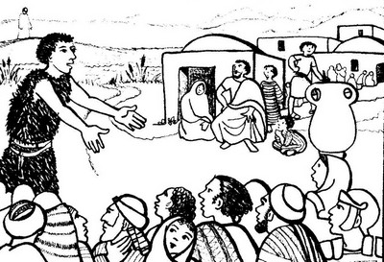

Toi, que sais-tu du Christ ?

Note ci-dessous, ce que tu sais de Jésus, ce que tu as appris, ce que tu as expérimenté, ce qu’on t’en a dit.

Jésus avait-il des amis ?

Jésus avait-il des amis selon toi ? ______________________________________

Lesquels ? ____________________________________________________________

Sais-tu comment cela a commencé ?

Appel des premiers disciples (Matt, 4)

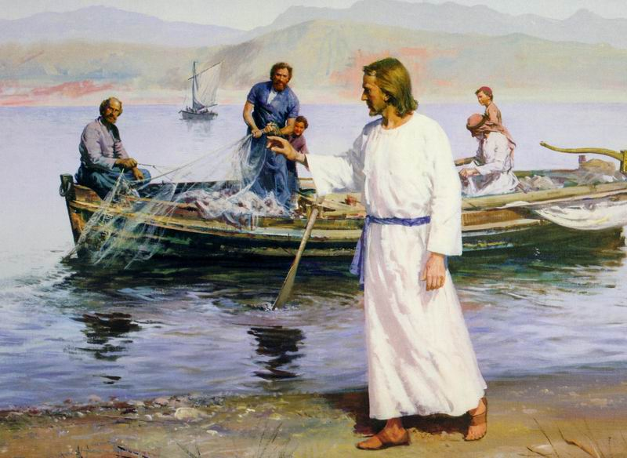
18 Comme il marchait le long de la mer de Galilée, il vit deux frères, Simon appelé Pierre et André, son frère, en train de jeter le filet dans la mer : c'étaient des pêcheurs. 19 Il leur dit : "Venez à ma suite et je vous ferai pêcheurs d'hommes." 20 Laissant aussitôt leurs filets, ils le suivirent. 21 Avançant encore, il vit deux autres frères : Jacques, fils de Zébédée, et Jean, son frère, dans leur barque, avec Zébédée leur père, en train d'arranger leurs filets. Il les appela. 22 Laissant aussitôt leur barque et leur père, ils le suivirent.

- Qui sont Simon, André, Jacques et Jean ?

__________________________________________________________________

- Qu’est-ce qui vient bouleverser leur vie ?

__________________________________________________________________

- Quel choix font-ils sur cette simple demande de Jésus ?

__________________________________________________________________

- Que leur coûte ce choix ?

__________________________________________________________________

- Quelle mission Jésus leur donne-t-il déjà ?

__________________________________________________________________

Connais-tu le nom des apôtres de Jésus ? Cite-les.

______________________________________________________________________________________________________________________________________________________________________________________________________

Pour suivre Jésus, il fallait que les disciples aient ______________________ en lui.
La ___________________ c’est la chose la plus importante dans une relation. Si elle n’existe pas, on ne peut rien construire ensemble.

Dès qu’ils entendent Jésus, les quatre hommes posent leurs filets, se lèvent et le suivent. Ils abandonnent leur travail. Jacques et Jean laissent leur père seul. Est-ce bizarre ? Non, car ces hommes sentent bien que quelque chose d’extraordinaire se passe, et ils changent de vie d’une seconde à l’autre, sans hésiter.

C’est cela la foi.

Et c’est pour cette foi que Jésus les choisit.

PAROLES D’AMITIE

Les copains, c’est comme la limonade que tu prends
au distributeur automatique. Mais l’amitié, c’est comme
une source que tu découvres dans la montagne quand
tu as très soif : tu as marché longtemps, tu espères bien
la trouver, tu ne sais pas où, c’est pas obligatoire,
c’est comme la foi. Quand tu la trouves, c’est un miracle,
ou ça y ressemble.

L’amitié, c’est toujours une naissance.
Et pour une naissance, il faut un minimum de confiance.
A l’école, tu peux avoir des copains en pagaille. Ca va,
ça vient, comme dans un fast food. Tu vas de l’un à l’autre,
tu échanges des banalités, car on a tous un peu peur les uns
des autres. On se protège.

Tu peux rencontrer des centaines de copains.
Et il ne se passe rien. Ce n’est pas un événement.
Si tu veux faire naître un ami, il faut y aller sans
protection, te montrer tel que tu es.

A Ephata, j’aime bien les « marches de confiance »,
quand on part à deux sans se choisir. Souvent, on se
rend compte qu’on connait mal les autres et qu’on
allait passer à côté d’un ami sans le voir.

Qu’est-ce qui t’interpelle dans ces paroles ?

_____________________________________________________________________________________________________________________________________________________________________________________________________________________________________________________________________________________________

SE CONSTRUIRE AVEC LES AUTRES

Imagine que, dès ta naissance, on t’ait placé seul dans une pièce et que tu aies grandi sans jamais rencontrer d’autres humains. Où en serais-tu aujourd’hui ?

Et si tu devais dresser une liste de ce que tu as appris au contact de tes parents, de ta famille, de tes copains et amis, de tes professeurs ?

C’est en grandissant auprès d’autres que tu es devenu ce que tu es aujourd’hui. Ce sont tes parents qui t’ont appris à parler, à marcher, à vivre avec d’autres. Ils t’ont appris la politesse et le respect de l’autre. Avec tes frères et sœurs, d’abord puis à l’école ensuite, tu as appris le partage, tu as découvert que le monde entier ne t’appartient pas.

« L’homme est un animal social ». Prenons l’exemple bien connu de Mowgli : élevé par des loups, il adopte le même comportement que la tribu.

Ta religion, ton comportement, tes valeurs te viennent de ton éducation.
Si tu étais né à Bagdad, tu serais sans doute musulman, si tu étais né dans une tribu primitive, tu aurais appris à vivre nu sans honte, à chasser, à cultiver.

La prise de conscience de ton identité sexuelle te vient également de tes parents et des autres hommes ou femmes.
Simone de Beauvoir disait : « On ne naît pas femme, on le devient ». C’est un observant sa maman et les autres femmes que la petite fille découvre ce qu’est une femme. C’est en grandissant auprès de son papa que le garçon apprend à devenir un homme.



UNIQUES ET COMPLEMENTAIRES

Nous nous sentons tantôt proches, tantôt différents des autres.
Mais nos différences sont une chance à partager…

Lettre aux Romains (Saint Paul : 12, 4-6)

Chaque corps a plusieurs membres, mais tous les membres n’ont pas le même rôle. De même, tout en étant nombreux, nous ne formons pourtant qu’un seul corps en Christ, et tous, nous sommes les membres les uns des autres, chacun pour sa part. Nous avons aussi des capacités différentes selon le don que chacun a reçu.

- Lecture du texte
- Analyse
Souligne les phrases qui te rappellent ce que nous avons déjà vu dans les textes précédents.
- Discussion

Ce que je retiens :

…………………………………………………………………………………………………………………………………………………
…………………………………………………………………………………………………………………………………………………
………………………………………………………………………………………………………………………………………………….

Un petit conte
Oser être soi

- Lecture du conte
- Analyse
- Que veut nous dire ce texte ?

…………………………………………………………………………………………………………………………………………………
…………………………………………………………………………………………………………………………………………………
………………………………………………………………………………………………………………………………………………….

Souligne dans le texte ce qui te fait dire cela.

Ce que je retiens :

…………………………………………………………………………………………………………………………………………………
…………………………………………………………………………………………………………………………………………………
………………………………………………………………………………………………………………………………………………….

L’estime de soi

Nous venons de voir à travers ce conte qu’il est important d’oser être soi, être naturel(le), ne pas s’inventer une personnalité et pour cela, qu’il fallait avoir de l’estime de soi. D’accord. Mais au fait qu’est-ce que l’estime de soi ?

Définition

L’estime de soi est le résultat du regard qu’une personne porte sur elle-même : sur son apparence physique, sur ses compétences, sur ses réussites professionnelles et personnelles, sur la richesse de sa vie affective.
La réussite de l’un ou de plusieurs de ces domaines ne garantit pas l’estime de soi. Elle est la conséquence d’un équilibre entre ses différents aspects.
C’est une valeur fragile et changeante, qui augmente lorsque nous vivons en respectant nos propres valeurs et qui diminuent chaque fois que notre comportement n’est pas en accord avec nos valeurs.

L’estime de soi, c’est avoir une bonne opinion de soi-même.

Elle se construit au contact des autres : les parents d’abord, la famille, les amis, les enseignants, tous, à leur manière ont une influence sur la perception que la personne a d’elle-même.

Note autour du schéma, les personnes qui ont participé à la construction de ton estime de toi.

Tâche d’intégration

Compétences évaluées :
Cpt 4 : Organiser une synthèse porteuse de sens : relire le parcours réalisé et établir des liens.
Cpt 5 : Communiquer : rendre compte du parcours dans le cadre d’une production.

Mise en situation

Ton ami Thomas vient de t’envoyer un mail.
Son papa est informaticien et pour son travail, il va devoir quitter la Belgique pour le Canada. Toute la famille de Thomas a donc devoir déménager. Thomas est d’ailleurs inquiet car il va changer d’école en cours d’année et ne sait pas comment faire pour se créer de nouvelles relations au sein de sa nouvelle classe. Il te demande conseil.

Réponds à Thomas en fonction de ce que nous avons vu dans ce chapitre, dans les documents lus et analysés en classe.

Consignes :

- Rédige un mail à Thomas pour lui donner conseil. Il comprendra entre 5 et 10 lignes.

- Pour lui donner conseil, utilise 5 arguments relevés en classe.

- Emploie un vocabulaire correct et fais des phrases construites en « je ».

- Complète tes arguments en expliquant pourquoi entrer en relation enrichira Thomas.

Critères | Indicateurs |  | Total
Pertinence | Les consignes sont respectées, la production correspond à la demande. | /4 | /4
Cohérence | Les arguments utilisés correspondent bien à la mise en situation  Les explications utilisées par l’élève pour démontrer l’enrichissement d’une relation sont en accord avec les concepts vus au cours. | /2  /2 | /4
Précision | L’élève a utilisé 5 arguments différents  L’élève répond à la question existentielle de départ : comment construire une relation vraie et épanouissante ? | /2,5  /2,5 | /5
Soin - Orthogr | Le texte est écrit lisiblement  Il y a moins de 4 fautes d’orthographe | /1  /1 | /2
Bibliographie

Le Nouveau Testament
C’est pas la peine de crier, Jean-François Meurs
Je vous appelle mes amis ; CDD Namur
Petit cahier d’exercices d’estime de soi, Rosette Poletti et Barbara Dobbs

